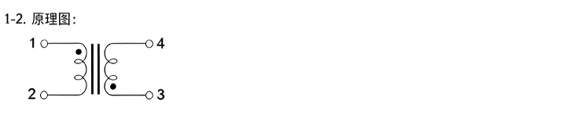
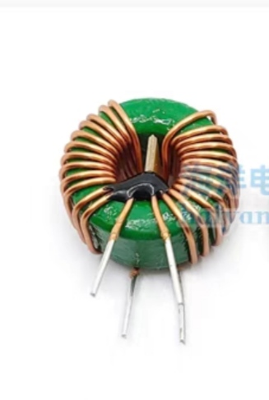(效果图并不是实物图）
2号
3号
4号
1号
电感制作说明书
感量：60uH （测试条件f=120KHz）
匝数：96匝
线径: 直径0.95mm漆包线双股并绕
磁芯型号：环形铁硅铝磁粉芯，黑环，磁导率60

PFC泵升电感：
磁环：60μ 铁硅铝环形磁粉芯，磁环外径 48mm、内径 25mm、厚度 10mm，有效磁路长度 0.1146m，有效截面积 115mm²。通过电感公式推导得到两相绕组各 32 匝；在 22.4A 差模直流偏置下磁场强度 7.86Oe，磁导率衰减至 55%，电感由 77μH 跌落至 42μH，与器件规格参数吻合；满载磁通密度仅 0.049T，磁芯饱和裕量充足;
开关频率 120kHz 下铜集肤深度 0.211mm，选用 650 股 Φ0.1mm 利兹线抑制高频损耗；单相所需导电面积 4.76mm，实际总铜面积 5.10mm²，电流密度 3.5A/mm²；单绕组直流电阻计算值 12.1mΩ，匹配规格 12mΩ 典型值；导线与磁芯间包覆聚酯薄膜，满足 2000Vdc 耐压绝缘要求。电感原理图如图1所示。磁环对半分区同向顺时针绕制，两相各 32 匝，引脚 1、3 为同名端；交错工作模式下两相磁通相互抵消，大幅降低磁芯直流偏置;

